Sub. 1.2.7 Αποκατάσταση κεντρικού λιθόστρωτου οδικού άξονα κυκλοφορίας του αρχαιολογικού χώρου Μυστρά

Το έργο, με κωδικό ΟΠΣ ΤΑ 5198125, προϋπολογισμό 655.795,24 ευρώ και χρηματοδότηση από το Ταμείο Ανάκαμψης και Ανθεκτικότητας, έχει αντικείμενο την αποκατάσταση του κεντρικού λιθόστρωτου οδικού άξονα που διασχίζει τον αρχαιολογικό χώρο του Μυστρά και αποτελεί σημαντικό στοιχείο για τη σύνδεση και την κυκλοφορία εντός του χώρου, επιτρέποντας την πρόσβαση στα κύρια μνημεία και σημεία ενδιαφέροντος.

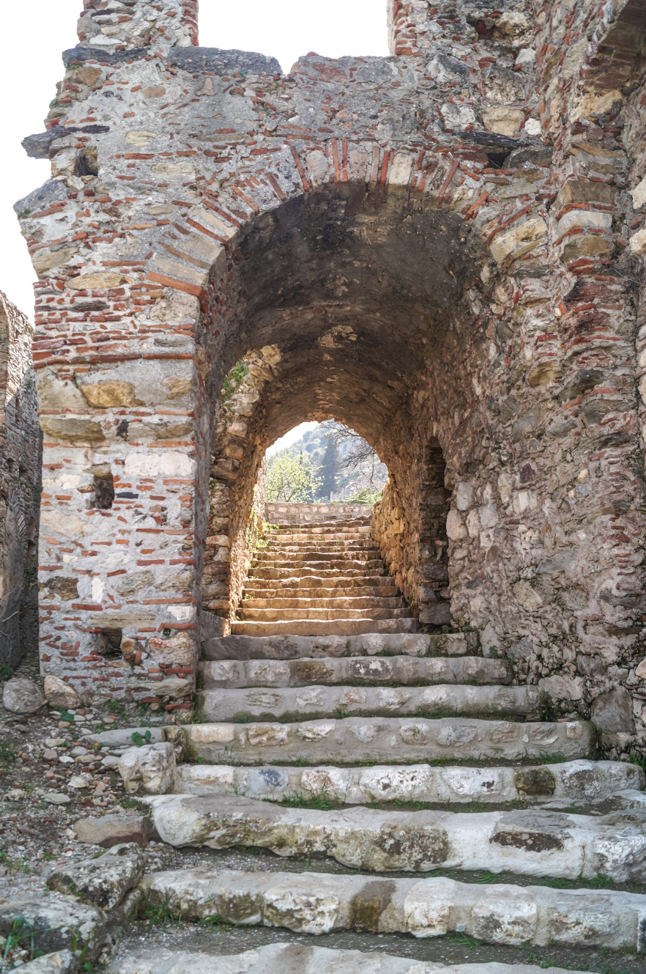
Το έργο/δράση υλοποιείται στο πλαίσιο του Εθνικού Σχεδίου Ανάκαμψης και Ανθεκτικότητας «Ελλάδα 2.0» με τη χρηματοδότηση της Ευρωπαϊκής Ένωσης – NextGenerationEU.

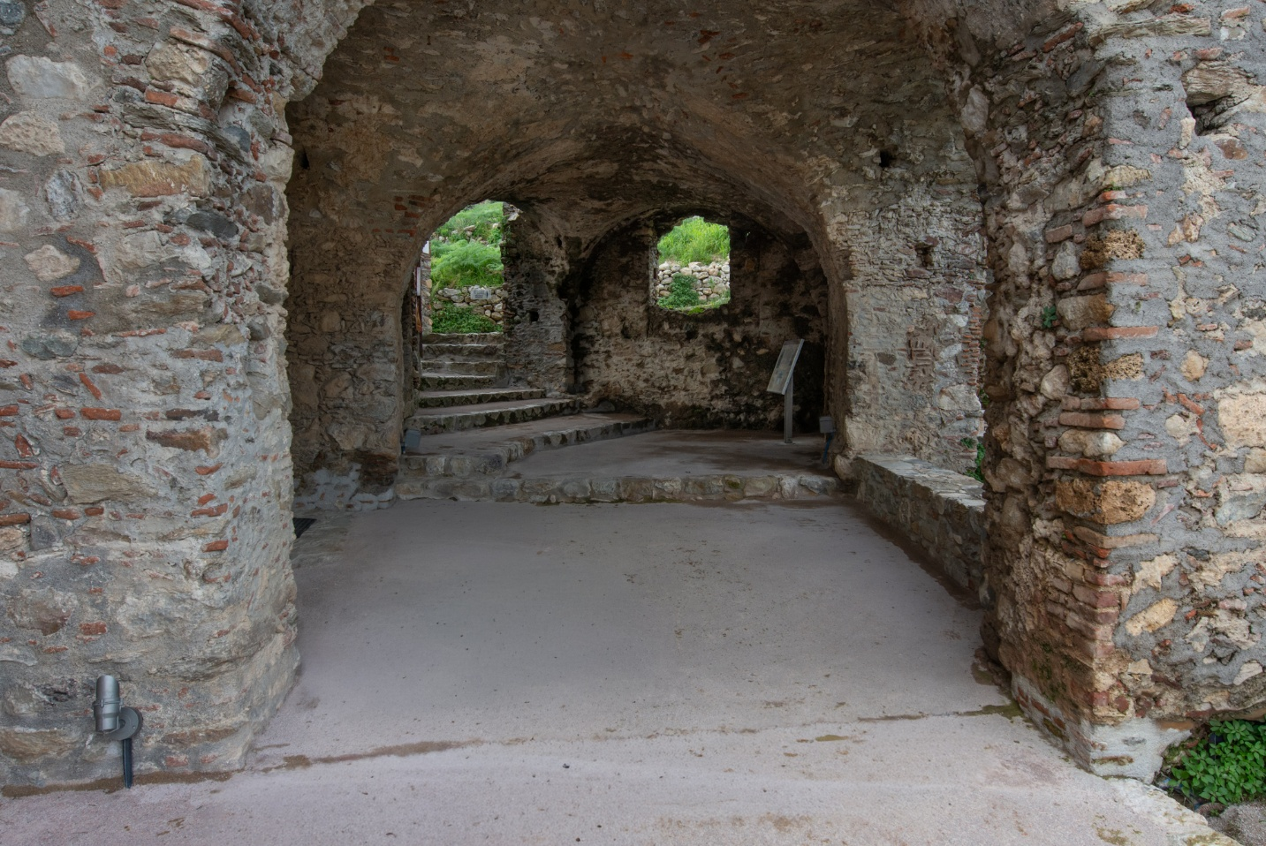

Το έργο/δράση υλοποιείται στο πλαίσιο του Εθνικού Σχεδίου Ανάκαμψης και Ανθεκτικότητας «Ελλάδα 2.0» με τη χρηματοδότηση της Ευρωπαϊκής Ένωσης – NextGenerationEU.

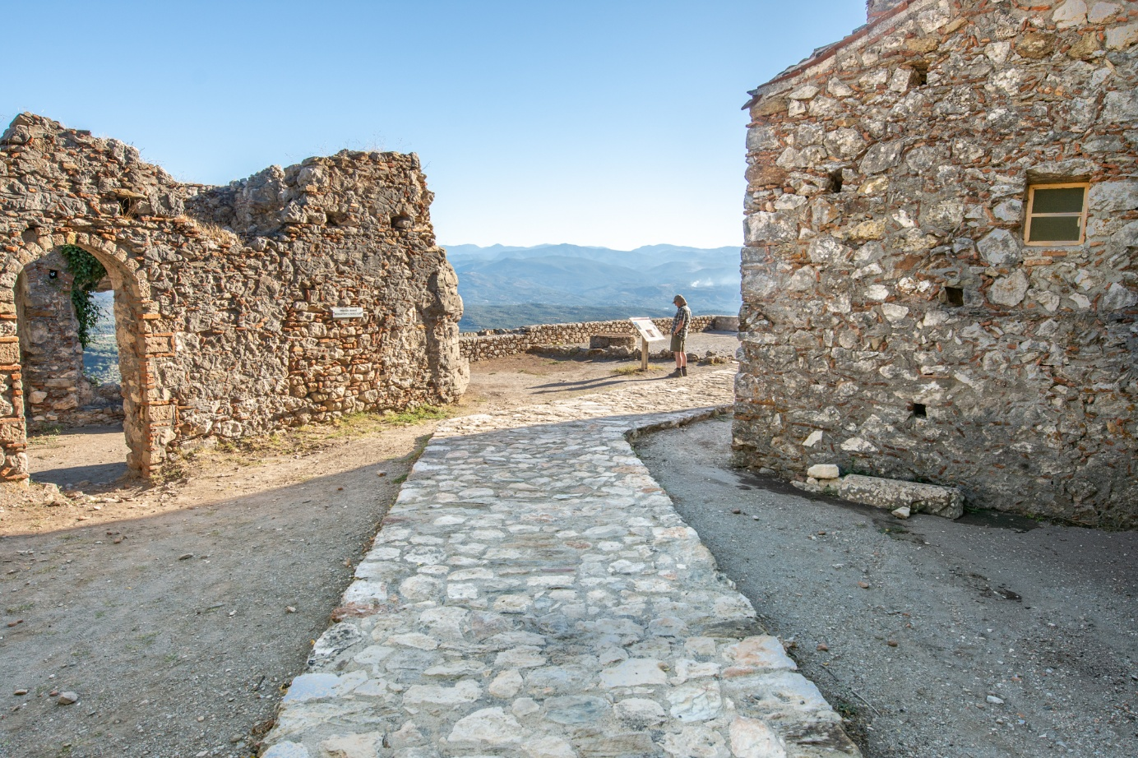

Το έργο/δράση υλοποιείται στο πλαίσιο του Εθνικού Σχεδίου Ανάκαμψης και Ανθεκτικότητας «Ελλάδα 2.0» με τη χρηματοδότηση της Ευρωπαϊκής Ένωσης – NextGenerationEU.
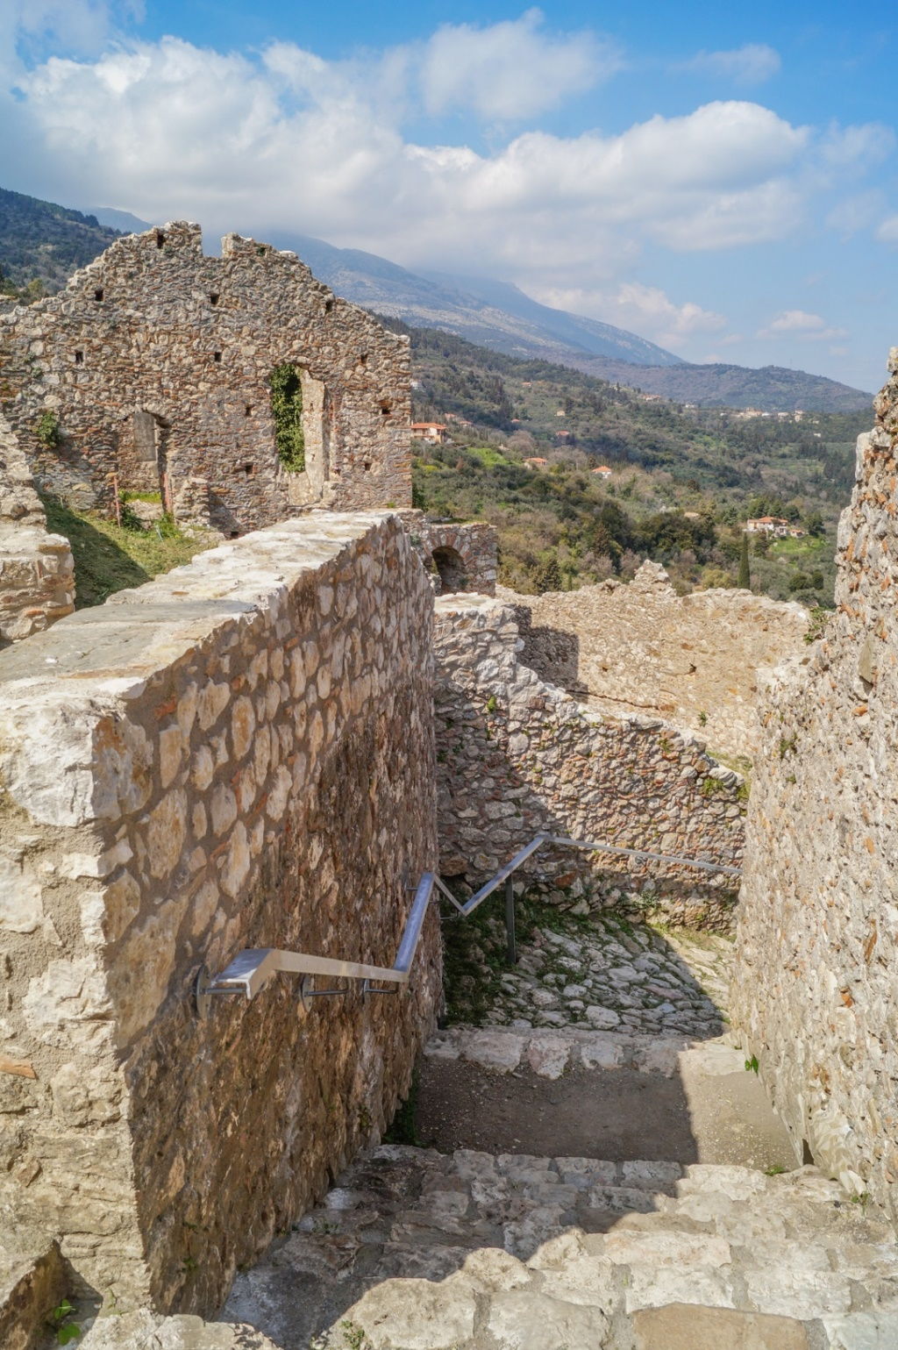

Το έργο/δράση υλοποιείται στο πλαίσιο του Εθνικού Σχεδίου Ανάκαμψης και Ανθεκτικότητας «Ελλάδα 2.0» με τη χρηματοδότηση της Ευρωπαϊκής Ένωσης – NextGenerationEU.

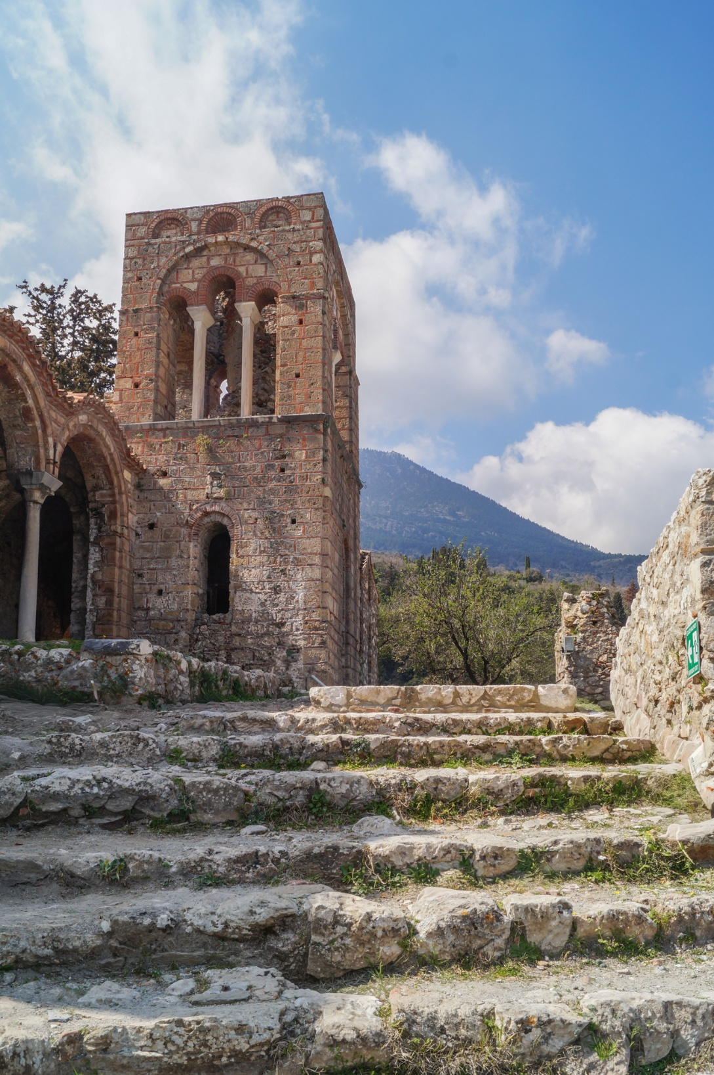

Το έργο/δράση υλοποιείται στο πλαίσιο του Εθνικού Σχεδίου Ανάκαμψης και Ανθεκτικότητας «Ελλάδα 2.0» με τη χρηματοδότηση της Ευρωπαϊκής Ένωσης – NextGenerationEU.

